**GIMNASIO CERVANTES SCHOOL**



**MATHEMATIS FOURTH GRADE**

**TEACHER: YOLIMA NÚÑEZ QUINTERO**

**STUDENT:_____________________________________________________**

**CONOCIENDO LOS NUMEROS DECIMALES.**

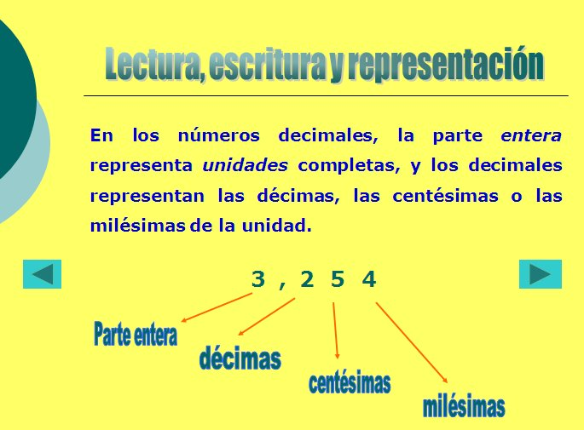

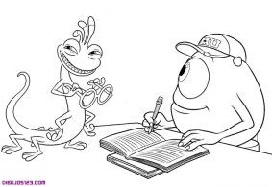

**PROCESO Nº 1**

**EL MUNDO DE LOS DECIMALES**

**INVESTIGATIVO**

1. Encuentra el significado de los siguientes términos y escríbelos

NÙMERO ENTERO: _______________________­­­­­­­­­­­­­________

NÙMERO DECIMAL: _____________________________

DECIMAS: _________________________________________

CENTESIMAS.______________________________________

MILESIMAS.________________________________________

COMA DECIMAL: ____________________________________

1. Escribe seis actividades en las que se utilicen los números decimales.

* ________________________
* ________________________
* ________________________
* ________________________
* ________________________
* ________________________

1. Escribe al frente de cada enunciado la fracción decimal correspondiente**.**
2. Treinta y cinco decimas ______________________
3. Setenta y tres centésimas ______________________
4. Ciento cuarenta y ocho milésimas ______________________
5. Ciento dos centésimas _______________________
6. Dos decimas _______________________
7. Escribe como se leen las siguientes números decimales:

* 4,4=
* 0,2=
* 4,12=
* 35,76=
* 12,322=
* 234,56
* 21,4=